[실습 및 출석] 6월 7일 서범교 [학번 : 2021039042]

보안코드 : rlakfvudrkwnsqlcjfwj

1번 문제 풀이.

소스코드)

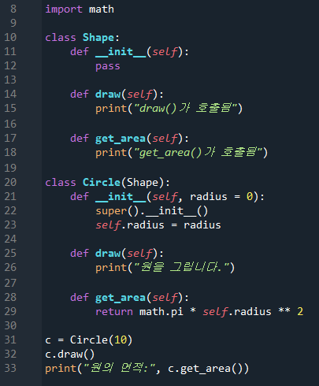

실행화면)

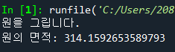

2번 문제 풀이.

2-1) 정답 : Class C(A, B) :

2-2) 정답 :

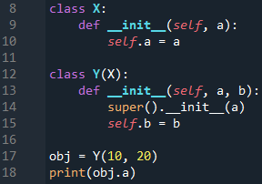

부모 클래스의 생성자를 쓰지 않았고 그러다 보니 Y를 생성할 때 하나만 호출하였다.

2-3)

문제 : 부모 클래스의 메소드를 자식 클래스에서 다시 정의하는 것을 무엇이라고 하는가?:

정답 : 메소드 오버라이딩

2-7)

정답 : 20

3번 문제 풀이.

소스코드)

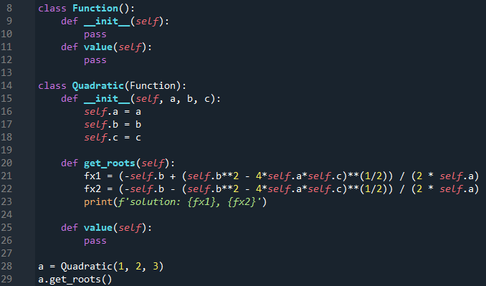

실행화면)

